
Этот буклет для тех ,кто сомневается, можно ли учиться, дружить, общаться с ВИЧ-позитивными людьми?
Мы не можем больше игнорировать проблему ВИЧ и считать, что она нас не касается.

Правильная и достоверная информация про ВИЧ /СПИД позволит избавиться от ошибочных стереотипов и страхов ,которые усложняют всем жизнь ,независимо от их ВИЧ-статуса .
Что ты можешь сделать для борьбы со СПИДом?
- Узнать больше о ВИЧ и людях, живущих с ВИЧ/СПИДом.
- Не отвергать тех, кто инфицирован ВИЧ.
- Защитить себя и своих близких от инфицирования ВИЧ.
- Рассказать о ВИЧ/СПИДе тем, кто знает меньше, чем ты.
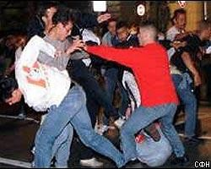
Ситуации из повседневной жизни, при которых существует риск заражения ВИЧ-инфекцией
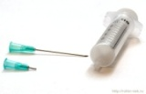
- Совместное с ВИЧ-инфицированным использование шприцов для инъекций.
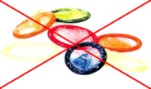
- Половой контакт без презервативов.


- Рождение ребенка от ВИЧ-инфицированной матери к ребенку.
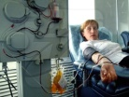
- При грудном вскармливании от ВИЧ-инфицированной матери к ребенку.
- Переливание крови.

- Совместное использование предметов для маникюра(педикюра), бритья, пирсинга, татуирования.
- Драки, которые сопровождаются повреждением кожного покрова.


Ситуации из повседневной жизни ,при которых риск заражения ВИЧ-инфекцией отсутствует:
- .Рукопожатие.
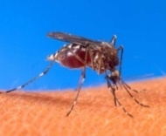


- Совместное использование одежды, постельного белья, посуды.
- Укусы комаров и других насекомых.
- Поцелуи. 
- Совместное использование душа, унитаза, посещение бассейна, сауны.
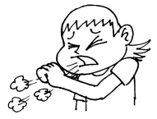

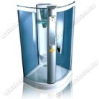
- Кашель и чиханье.
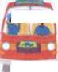
- Во время поездки в общественном транспорте

Пути передачи ВИЧ

Украина остается лидером в Европе по масштабам распространения Вич-инфекции. По оценкам экспертов UNAIDS, в Украине с Вич-инфекцией живет до 270 тысяч человек. И только каждый второй знает о своем диагнозе. Начиная с 2008 года, украинцы чаще всего инфицируются через незащищенный секс. .
Большинство случаев инфицирования ВИЧ в Украине сегодня регистрируются
у молодых людей от 15 до 30 лет. Всего c в 1987 году в Украине официально зарегистрированы 237 798 новых случаев Вич(из них 39 353 у детей). С 1987 года и по август 2013 года от СПИДА в Украине умерли 31 059 человек
Бороться со СПИДом модно!

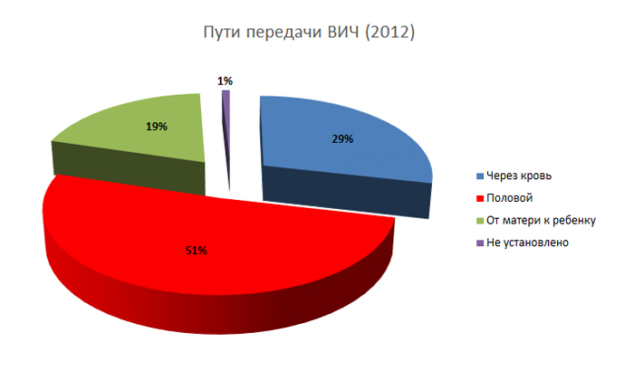
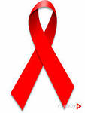
Красная ленточка является
международным символом борьбы
со СПИДом.
Квилт – полотно, созданное в память о людях, умерших от СПИДа.
1 декабря - международный день борьбы со СПИДом.
Каждое второе воскресенье мая – Международный день памяти.

Где можно узнать больше о ВИЧ и СПИДе???
Обязательно побывай на сайтах:
www.antiaids.org
www.aids.ru
www.stopspid.ru
www.helpme.com.ua
Или позвони по телефону горячей линии по вопросам ВИЧ/СПИДа:
0-800-500-451
Здесь Вам помогут
Кабинет доверия  кв.Дружбы,1-б | 62-28-53  77-06-40
Луганский областной центр по профилактике СПИДА | 34-71-06  www.mio.vov.ru
ЛУГАНСКИЙ КОЛЛЕДЖ АВТОСЕРВИСА


